*версия файла: “1.3”* ***/ 13.03.19***

**“LR_PARAM” v11.6.5 – утилита для работы с LoadRunner скриптом.**

*author: vgonchar_ext*

[***https://github.com/vaduxam1/LR_PARAM***](https://github.com/vaduxam1/LR_PARAM)

***скачать последнюю версию:***

[***https://github.com/vaduxam1/LR_PARAM/archive/master.zip***](https://github.com/vaduxam1/LR_PARAM/archive/master.zip)

Оглавление

1) Общее описание 4

*Для правильной работы утилиты* 4

*Запуск утилиты* 4

*При старте через lr_start.cmd – автоматически установит python* 4

*Если не работает* 4

2) Задачи, решаемые утилитой. 5

1) Поиск {param} имен в action.c, для дальнейшей их параметризации 5

2) До создания wrsp есть возможность: редактирования и выбора всех вариантов LB/RB 5

3) Удаление, web_ объектов, по шаблону, из action.c 5

4) Осуществлять навигацию по action.c, переходы между объектами, транзакциями и т.д 6

6) Сделать имена {web_reg_save_param} в action.c хоть как-то осмысленными 6

7) Разное 6

3.1) Теория LoadRunner параметризации, в контексте утилиты. 7

1) Пользователь осуществляет запись теста в LoadRunner 7

2) LoadRunner сохраняет сетевой “трафик” теста в подкаталог “data” 7

*a)* “Request” запросы от пользователя к серверу 7

*b)* “Response” ответы сервера, на запросы пользователя 7

*c)* “.c” (action.c) LoadRunner файлы(копии) нагрузочного скрипта 7

d) “.inf” файлы – связь Request/Response, с web_ объектами внутри “.c” 7

e) не представляющие ценности Request или Response файлы, бин. и т.д. 8

f) другие неважные файлы, логи и т.д. 8

inf файлы: 8

Пример “t1.inf” 8

Ошибочно считать, что из названия Request/Response-файла 8

3) LoadRunner создает скрипт - “.c” файлы 9

action.c LoadRunner тест 9

Объекты некоторых типов, могут быть связаны с Request/Response файлами 9

Обычно inf-файлов, больше, чем snapshot web_ объектов 9

Можно выстроить цепочку: 10

4) Затем необходимо провести “параметризацию” 10

a) В коде action.c, найти все id/имена “переменных” 10

b) Выполнить для каждого найденного {param} 10

*5)* LoadRunner cкрипт готов к запуску 10

3.2) Создание web_reg_save_param. 10

LB/RB способ 11

В данном примере Ord=2 11

3.3) Вопросы 12

4) Назначение основных окон. 12

5) Главное окно. 13

Термины 14

Основные элементы управления 14

Окно предназначено для 14

Описание 14

Работа без чекбокса auto 15

6) Action.c окно. 16

6.1.1) поиск и параметризация всех {param} в action.c. 16

6.1.2) Запуск параметризации конкретным методом 17

6.1.3) Найти все варианты, создания {web_reg_save_param}, для выделенного param. 17

6.1.4) Найти все “одноименные” {param} – имя которых начинается на выделенный текст. 17

6.1.5) Найти все {param}, имеющие выделенный LB=. 18

6.1.6) создать {web_reg_save_param}, для выделенного param. 18

6.2) Редактирование LB/RB в уже сформированном web_reg_save_param и пересчет Ord=. 18

6.3.1) Удаление из action.c, уже сформированного web_reg_save_param. 19

6.3.2) Удаление из action.c, всех сформированных web_reg_save_param. 19

6.3.3) удалить web_ объекты 19

6.3.4) удалить lr_think_time объекты 20

6.4.1) переименовать транзакции 20

6.4.2) переименовать (+) web_reg_save_param 20

6.4.3) переименовать (-) web_reg_save_param 21

6.5) Декодирование выделенного фрагмента. 21

6.6) Настройка информационных комментариев и имени web_reg_save_param 21

6.7) настройка общих переменных 22

6.8.1) Показ дополнительных управляющих виджетов 22

6.8.2) Показ дополнительных навигационных виджетов 22

6.9) Показ сводной информации 23

6.10) открытие/сохранение action.c 23

6.11) Просмотр Response файлов ответов, при записи и воспроизведении 24

6.12) Отображение схемы распределения web_reg_save_param 24

Приложение: Файлы утилиты 25

**1) Общее описание**.

*Утилита* ***не призвана заменить LoadRunner****. Это “инструмент”, который помогает решить* ***задачи*** *“****action.c****” файла, которые LoadRunner решает недостаточно хорошо, либо не решает их вовсе. Предоставляет более гибкие/настраиваемые – “полезные” инструменты, и некоторые “бесполезные” – как альтернативу.*

*При параметризации, в полностью автоматическом режиме, вероятность получения с первого раза, 100% “готового” состояния action.c скрипта – есть, но небольшая. Т.к. предполагается, что после запуска скрипта в LoadRunner, выявятся проблемные места, и далее они* ***решаются при помощи утилиты, и анализа причин****, почему проблемные web_reg_save_param’s должны создаваться как-то по-особенному. Иногда некоторые {param} не могут быть созданы LB/RB-способом и необходим regexp-способ, либо может потребоваться изменение каких-то настроек, то есть необходим полуавтоматический/итерационный/ручной подход.*

***Для правильной работы*** *утилиты,* ***все*** *файлы* ***(vuser_init.c, action.c, vuser_end.c)****, необходимо* ***объединить в один*** *файл, например* ***action****.c. Саму утилиту (каталог “lr_lib” и файлы ”lr_start.*”) необходимо скопировать внутрь каталога LoadRunner-скрипта, рядом с подкаталогом “data”.*

***Запуск*** *утилиты, файлом “****lr_start.py****” или* ***“lr_start.cmd”****.*

*Утилита использует сторонние библиотеки (для некритичного функционала), поэтому они включены в ее состав (lr_lib\whl\install\*.whl), и при необходимости, установятся автоматически.*

***При старте*** *через**lr_start****.cmd –*** *автоматически* ***установит python*** *3.4.4 x32, если python не установлен в OS.*

***Если не работает*** *(****буфер обмена****/меню правой кнопки/что-то похожее) – поменять раскладку клавиатуры на ENG.*

***Если не запускается*** *– возможно python уже установлен, а offline-библиотеки-py-whl не подходят к нему.  
Тогда можно поступить любым из путей:  
 1)* ***Установить*** *python из "\lr_lib\whl\python-3.4.4.msi".   
 Установить все whl из "\lr_lib\whl\install\", путем выполнения в cmd:   
 "pip install имя_Файла_модуля.whl", например:*

*" c:\Python34\Scripts\pip.exe install c:\LR_SCR\lr_lib\whl\install\typing-3.6.6-py3-none-any.whl"*

*" c:\Python34\Scripts\pip.exe install c:\LR_SCR\lr_lib\whl\install\keyboard-0.13.2-py2.py3-none-any.whl"  
 Запустить утилиту, именно с помощью данной версии python.  
 2)* ***До установить*** *библиотеки из интернета, путем выполнения в cmd:   
 "pip install имя_Модуля", например:*

*" c:\Python\Scripts\pip.exe install typing"*

*" c:\Python\Scripts\pip.exe install keyboard"*

**2) Задачи, решаемые утилитой.**

Сводное описание основных задач, решаемых при помощи утилиты.

1. Поиск {param} имен в action.c, для дальнейшей их параметризации*.*

*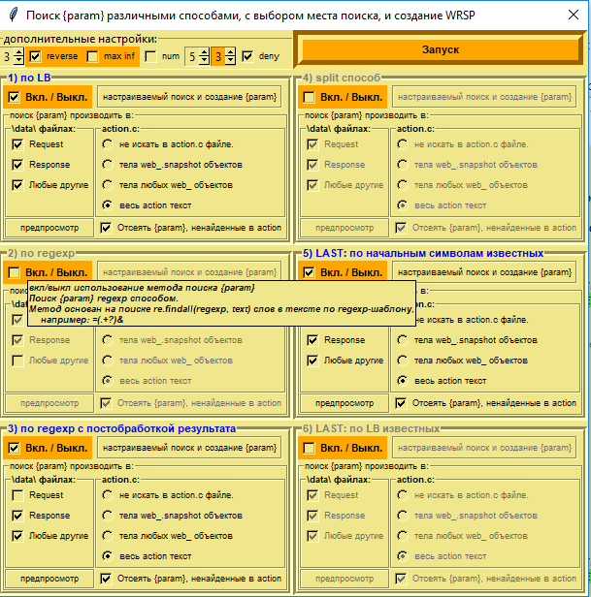Есть 6 настраиваемых методов поиска, и много способов ими воспользоваться. Поиск производится в (и/или) Request/ Response/ Action.c/ любых файлах. Просмотр всех {param} в action.c до их параметризации (удалить что-то лишнее). Просмотр web_reg_save_param без создания в action.c (вывод всех вариантов создания, для анализа).*

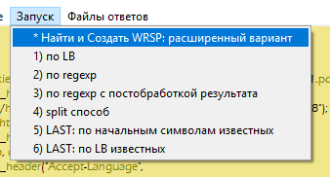*Возможность параметризации action.c в автоматическом режиме (action окно), до состояния “готового” скрипта.*

1. 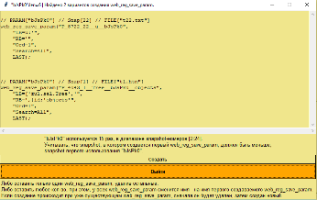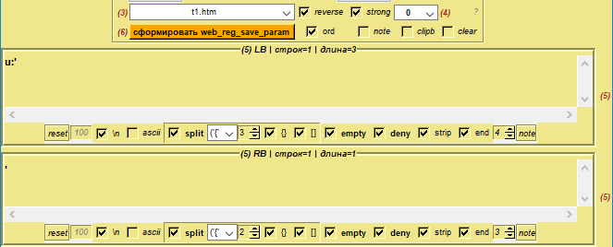До создания wrsp есть возможность: редактирования и выбора всех вариантов LB/RB*, настройки правил создания. Авто-вычисление Ord=. Виджеты (главное окно, и другие), для просмотра/ редактирования/ создания всех возможных вариантов, которыми мог бы быть создан web_reg_save_param для {param}, с возможностью редактирования каждого варианта.*
2. 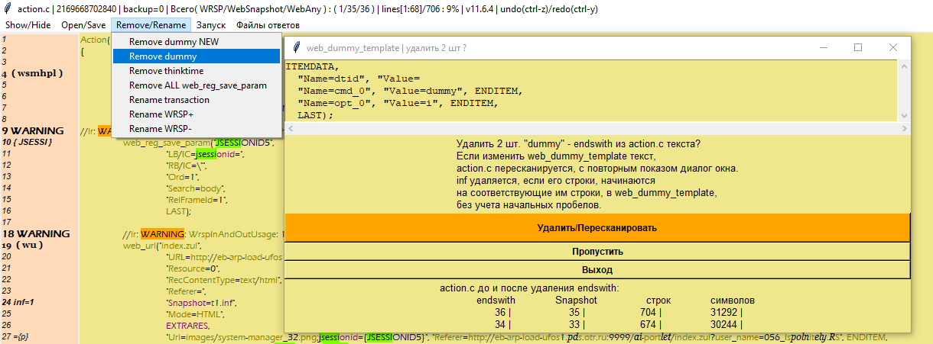Удаление, web_ объектов, по шаблону, из action.c*.*

*Например, ошибочно попавшие в тест google счетчики, “dummy”, и другое. Групповое переименование транзакций и {param} имен. Корректное удаление уже сформированных web_reg_save_param.*

1. Осуществлять навигацию по action.c, переходы между объектами, транзакциями и т.д*.*

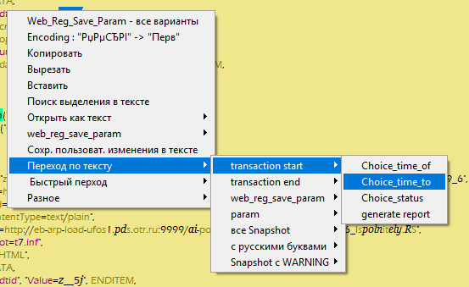*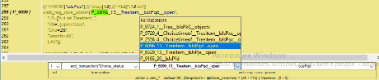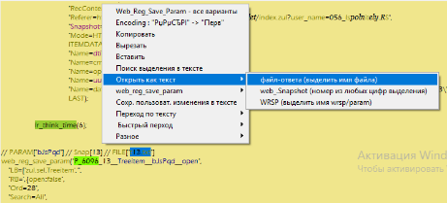При выборе значения – переход в область теста.*

*Отрыть как текст – выделить имя – результат – открытие в блокноте.*

1. 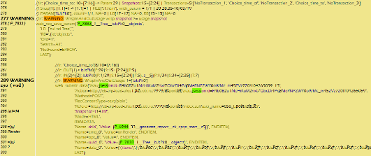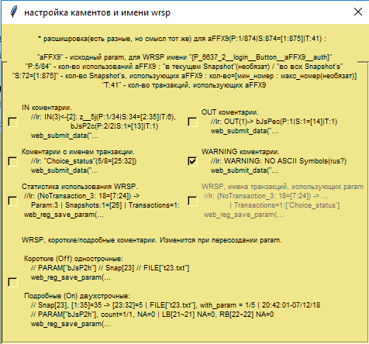 Анализировать action объекты на наличие WARGING*:*

*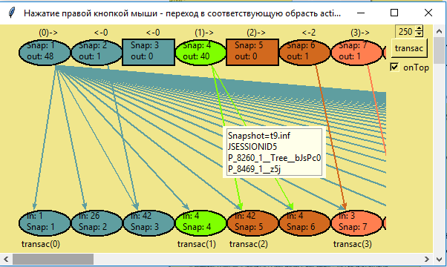Неправильное использование web_reg_save_param, наличие русских символов для перекодировки,*

*поиск web_ google, и любых других проблемных web_. Собрать статистику web_объектов, какие именно в них используются {param}, сколько раз, где внутри action кода находится сам объект, внутри какой транзакции, какой по счету, и тому подобное. Все описанное вывести, в комментарии “//lr:” к объекту в action.c тексте, и на виджеты.*

1. Сделать имена {web_reg_save_param} в action.c хоть как-то осмысленными*:*

*param:* ***LoadRunner*** *web_reg_save_param:* ***Утилита*** *web_reg_save_param:*

*“****bJsPkh****” 🡪 “{****PARAM****_****7878****}” 🡪 {****P_7878_25__Choicestatus__Button__bJsPkh__Ok****}”*

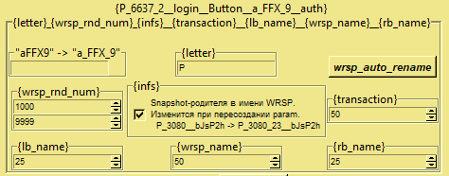

*Имя хранит информацию об:*

***Inf*** *= “25”*

***LB*** *= “Button”*

***RB*** *= “Ok”*

***Transantion*** *= “Choicestatus”*

***Param*** *= “bJsPkh”*

*Имеет* ***уникальный*** *номер = “7878”*

***Общую*** *вводную часть = “P_”*

1. Разное*:*

* *Выполнять бэкапы, перед изменениями.*
* *Формировать и каким-либо образом отображать сопутствующую информацию, например, список созданных web_reg_save_param, номеров объектов, имеющих WARNING, и тому подобное.*
* *Быстрый просмотр Request/Response/web_/wrsp, по их имени, из меню мыши.*
* *Форматировать action текст.*
* *Другое…*

**3.1) Теория LoadRunner параметризации, в контексте утилиты.**

1. Пользователь осуществляет запись теста в LoadRunner.

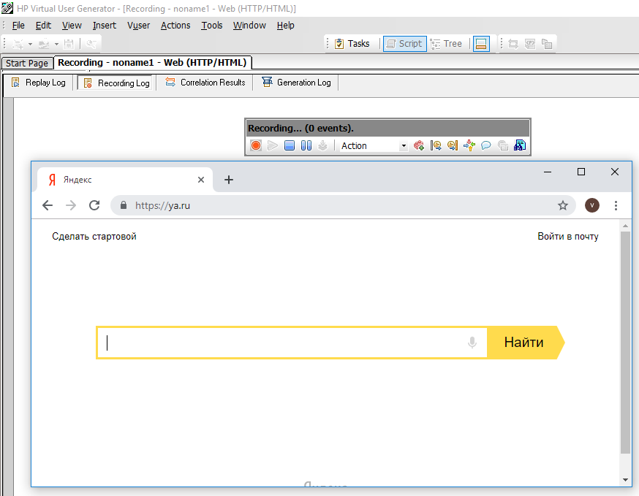

В результате записи создается каталог с файлами скрипта, основные файлы:

1. “data” подкаталог – описан в пункте 2).
2. “.c” файлы *нагрузочного скрипта* – описаны в пункте 3).
3. другие – настройки скрипта, запускающий файл, логи и т.п.
4. LoadRunner сохраняет сетевой “трафик” теста в подкаталог “data”, в видефайловойструктуры:

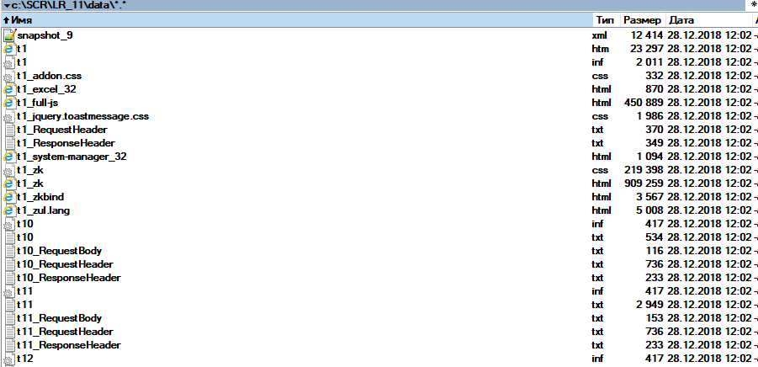

LoadRunner***data*** файлы делятся на **типы**:

1. “Request” запросы от пользователя к серверу*:*

*“t1_RequestHeader.txt”, “t10_RequestBody.txt”.*

1. “Response” ответы сервера, на запросы пользователя*:*

*“t10.txt”, “t10_ResponseHeader.txt”.*

1. “.c” (action.c) LoadRunner файлы(копии) нагрузочного скрипта*:*

*vuser_init.c, action.c, vuser_end.c*

1. “.inf” файлы – связь Request/Response, с web_ объектами внутри “.c”*:*

“*t1.inf*”, “*t12.inf*”

1. не представляющие ценности Request или Response файлы, бин. и т.д.:

“*resporse_excel.png*”, “*data-test.zip*”.

1. другие неважные файлы, логи и т.д.:

“*vugen_modules_dump.txt*”*, “interfaces.h”.*

### **inf файлы:**

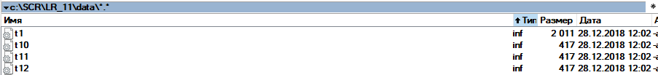

*LoadRunner объединяет Request/Response файлы в группы:* ***inf****-файлы - некую последовательность отдельных “логических” действий. Файл inf может представлять из себя, например, один клик по кнопке, или выборку из нескольких фильтров виджета. Каждый такой inf, содержит в себе ссылки на все файлы (с данными), необходимыми, как для отправки данных на сервер, так и возвращаемые сервером данные (на момент записи скрипта), в ответ на посланный запрос, и любые другие необходимые сведения.*

Пример “t1.inf”*, где прописаны ссылки на принадлежащие ему Request/Response:*

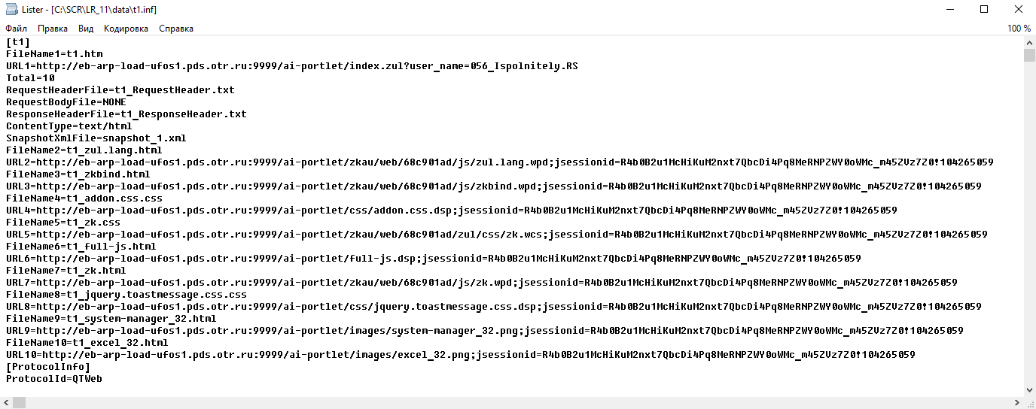

Ошибочно считать, что из названия Request/Response-файла*, можно напрямую узнать номер inf-файла, которому он принадлежит. Например, можно подумать, что файл “t4_RequestBody.txt” принадлежит “t4.inf”, это так лишь отчасти. На самом деле он может принадлежать сразу нескольким inf-файлам, например “t4.inf” и “t7.inf”, а название отражает лишь первый из них.*

*Следует учитывать, что клик по кнопке, либо любое другое событие, может вызывать другие последующие события, не всегда визуально отображаемые, в следствие чего LoadRunner может разбить, казалось-бы “атомарное” действие, на несколько inf. Разбивка трафика на отдельные файлы, происходит в соответствие с настройками и протоколом записи, выбранными пользователем в LoadRunner, перед началом записи.*

1. LoadRunner создает скрипт - “.c” файлы, в дальнейшем именуемые ***action.c*** :



*Это как минимум 3 файла (action может быть несколько):*

*vuser_init.c # авторизация*

*action.c # тело1 теста*

*… # телоN теста*

*vuser_end.c # логаут*

action.c LoadRunner тест*, это в некотором смысле, “представление” множества inf-файлов data-каталога, в виде LoadRunner кода скрипта - множества* ***объектов****, некоторые из которых ссылаются на inf-файлы, в дальнейшем именуемых* ***web_****,**и иного “неважного” кода.*

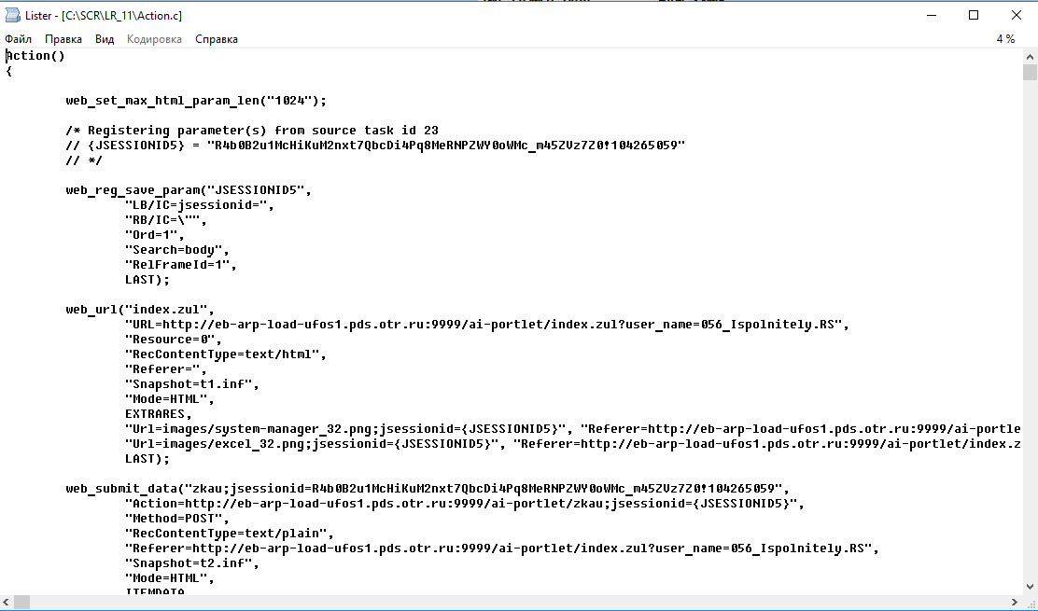

Объекты некоторых типов, могут быть связаны с Request/Response файлами*, через ссылку на inf-файл. Связь есть у объектов, содержащих внутри своего тела строку “****snapshot=t{номер}.inf****”, тип таких объектов начинается на “****web_****”.*

*Например, строка связи*, *файлов из* “*t1.inf*”, с *action.c объектом* *web_url:* “*snapshot=t1.inf*”.

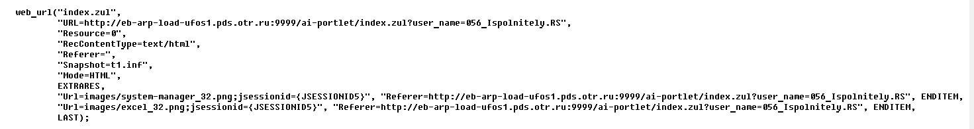

Обычно inf-файлов, больше, чем snapshot web_ объектов*. Из текста action.c, LoadRunner или пользователь может удалить некоторые snapshot объекты, например если они не используются, записаны по ошибке, либо по каким-то иным причинам. Для теста важны только “Request” данные. Данные заранее “извлечены” из Request-файлов, и уже содержатся в action.c, в виде кода объектов.*

*Параметры, которые* ***используют*** *snapshot web_ объекты, нужно искать в файлах* ***Request****.*

*Параметры, которые* ***создают*** *snapshot web_ объекты, нужно искать в файлах* ***Response****.*

### Можно выстроить **цепочку**:

*каталог /data/: связь: скрипт action.с:*

***Request****/****Response*** *файлы 🡨🡪* ***inf*** *файлы 🡨🡪* ***web_*** *snapshot объекты*

1. Затем необходимо провести “параметризацию” action скрипта.

*Это значит, что необходимо:*

1. В коде action.c, найти все id/имена “переменных”*, в дальнейшем именуемые* **{param}**, например “*bJsPw1*”, соответствующие любым виджетам, событиям, и другим *id*, которые были задействованы, при записи скрипта.
2. Выполнить для каждого найденного {param}:
3. **Определить** в *action.c,* **snapshot**-номер **web_** объекта, в котором {param} встречается/**используется** **в** **первый раз**.
4. **Найти** *подходящий* “***Response***” файл и его ***inf***-номер, затем,***создать******web_reg_save_param*** *согласно правилу:*
   * + *Response-файл из которого создается web_reg_save_param, должен принадлежать, inf-файлу с номером меньшим, чем snapshot-номер web_ объекта, в котором {param} в первый раз используется -* ***пункт I)****.*
     + *Само создание описано в пункте 3.2) Создание web_reg_save_param.*
5. ***Вставить*** *web_reg_save_param в action.c,* ***перед******web****_ объектом с snapshot-номером, равным inf-номеру Response файла из* ***пункта II)****.*

***Заменить*** *в action.c, все упоминания оригинального {param}, на имя полученного {web_reg_save_param}.*

*При замене следует учитывать, что если заменяем, например “zkau_1” на “{zkau_wrsp}”, то в тесте могут быть и другие, “похожие” {param}, например “zkau_1_1” или “Szkau_10”. И если заменять “вслепую”, из меню “Найти и заменить”, можно ошибочно заменить и эти “похожие” имена {param}, тем самым испортив скрипт так: “S{zkau_wrsp}0”.*

1. LoadRunner cкрипт готов к запуску. Выполнить прогон скрипта в LoadRunner, при необходимости исправить проблемы, с использованием утилиты.

**3.2) Создание web_reg_save_param.**

*web_reg_save_param вытаскивает новое id/имя-переменной {param} из ответа (Response) action web_ объекта, при каждом воспроизведении/итерации скрипта. Затем этот новый {param} используется (Request) в других web_. Все web_ использующие {param}, должны располагаться строго после web_ создателя web_reg_save_param, т.к. переменная не может использоваться, до ее определения.*

*web_reg_save_param создается 2 основными способами:*

1. Regexp – с помощью регулярного выражения, здесь не используется.
2. LB/RB – с помощью “относительных координат ( x, y, z )” – ( LB=, RB=, Ord= )

**LB/RB способ**,на примере ‘tY6Q86’:

1. *Для начала, необходимо найти* ***Response****-файл, содержащий {param}. Этот файл, должен принадлежать (связь Response/inf/action) inf-файлу, с номером меньшим, чем snapshot номер web_ action объекта, в котором {param} в первый раз используется.*

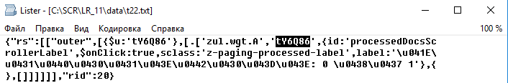

1. Определить “корректный” **LB**

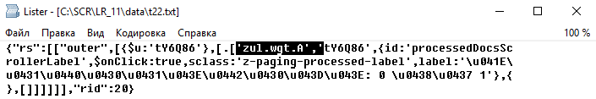

1. Определить “корректный” **RB**

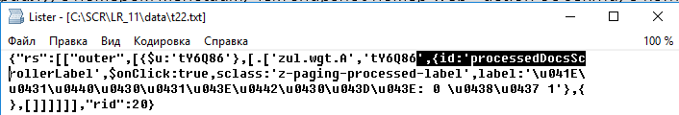

1. 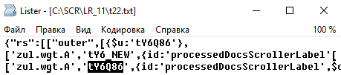Определить **Ord** – сколько раз в тексте надо “взять” LB/RB, чтобы между ними получился {param} из пункта 1).

Т.к. не факт, что выбранные LB/RB, приведут к {param} с первого раза.

В данном примере Ord=2:

// PARAM["tY6Q86"] // Snap[22] // FILE["t22.txt"]

web_reg_save_param("P_5836_22__A__tY6Q86__processedDocsScrollerLabel",

"**LB**= 'zul.wgt.A','",

"**RB**=’,{id:'processedDocsScrollerLabel'",

"**Ord**=2",

"Search=All",

LAST);

*Следует учитывать, что иногда {param}, по мере теста может переопределяться/обновляться, например, сначала он указывал на один виджет, затем на другой. В этом случае, для одного и того же {param}, необходимо использовать несколько различных web_reg_save_param, причем уже не обязательно одноименных. Еще более запутанная ситуация может возникнуть, если web_reg_save_param создан, например, в vuser_init.c, а используется в action.c, при этом идет n-нная итерация action, и в ходе итерации есть переопределение {param}.*

**3.3) Вопросы**

Из всего описанного, можно выделить вопросы:

1. *Как* **найти все {param}***, которые использует action.c.*
2. *Как найти* **Response** *файл и* **inf-номер***, для создания web_reg_save_param, без учета возможности его обновления/переопределения по мере теста.*
3. *Как найти* **inf-номер***, для создания web_reg_save_param, в аспекте того, что он может обновиться/переопределиться по мере выполнения теста.*
4. *Как создать web_reg_save_param, в разрезе* **Lb=, Rb=, Ord=***.*
5. *Как “корректно”* **обработать** *web_reg_save_param – правильно заменить предназначенные только для него {param}, на новое имя {web_reg_save_param} – чтобы не было таких: “{zkau_wrsp}_1”.*

**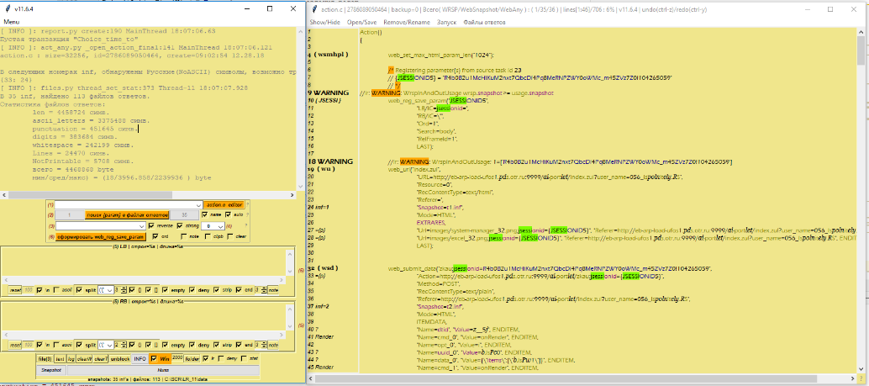****4) Назначение основных окон.**

1. **слева**: главное окно – *настройка и* ***ручное*** *создание web_reg_save_param*.

Отвечает за цепочку: “ *Request/Response файлы 🡨🡪 inf файлы*”.

Отвечает за **вопрос**: **№** **4**.

Частично отвечает за **вопрос**: **№** **2**:

*ничего “не знает” об action.c, поэтому: не ограничивает в автоматическом режиме, диапазон inf/snapshot номеров для поиска {param} в Response файлах - т.к. не может знать в каком именно номере snapshot web_, первый раз используется искомый {param}, к тому же будет искать файлах с inf, web_ объекты которых возможно удалены из action.c.*

1. **справа**: дочернее action.c окно, ***автоматическое*** *создание web_reg_save_param*.

Отвечает за цепочку: “ *inf файлы 🡨🡪 web_ snapshot объекты*”.

Отвечает за **вопрос**: **№** **1, 5**.

Отвечает за **вопрос**: **№** **2**:

*задает диапазон inf/snapshot номеров для поиска {param} в Response файлах, в зависимости от того, в каком web_ первый раз используется искомый {param}.*

Частично отвечает за **вопрос**: **№** **3**:

*В ручном режиме, в action.c тексте, можно отобразить/выбрать/заменить любые варианты, которыми можно создать web_reg_save_param.*

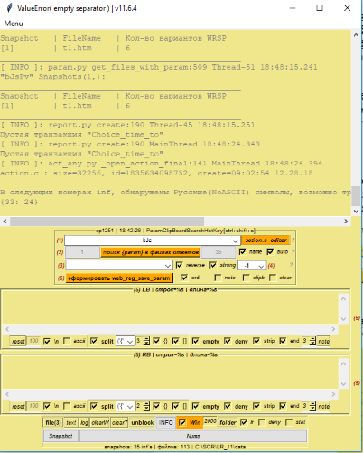**5) Главное окно.**

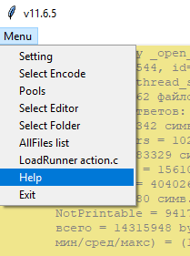*Можно вообще не использовать это окно.*

*Используется, как окно для установки основных настроек, и дальнейшей работы в дочернем action-окне. Либо, для получения web_reg_save_param в текстовом виде, с возможностью детальной настройки правил его создания – задача 1), 2).*

Описание работы с окном, есть во всплывающих подсказках.

1. ввести {param} имя*, для поиска его в Response файлах:*

Нажать поиск.

1. результат: создание и показ web_reg_save_param строки*.*

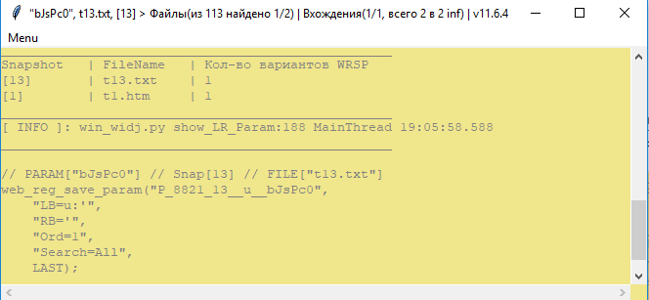

Копировать результат.

1. 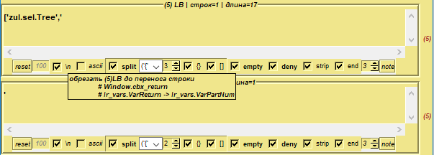Возможность редактирования и авто/настройки *всего, что так или иначе задействовано утилитой, при создании web_reg_save_param.*

*Настроить виджеты модификаторы LB/RB.*

1. Возможность выбора [(3), (4)] всех вариантов для всех возможных inf/Response*.*



*Выбрать файл из (3), или Номер вхождения (4).*

**Термины***:*

*param - (1) искомый параметр из LoadRunner, для поиска(2) его в файлах LoadRunner-скрипта*

*"номер вхождения param" - число, меньше или равное числу, сколько раз param(1) встретился в файле(3)*

*LB - (5) определенное кол-во символов слева от ...param в файле(3)*

*RB - (5) определенное кол-во символов справа от param... в файле(3)*

*Ord - номер вхождения строк LB/RB(5) в файл(3), при котором между ними будет искомый param(1)*

*web_reg_save_param - (6) итововый результат для вставки в LoadRunner-тест*

**Основные элементы управления***:*

*(1) - поле ввода param*

*(2) - кнопка поиска param*

*(3) - комбобокс выбора файла c param*

*(4) - комбобокс выбора номера вхождения param в файл*

*(5) - поля для вывода/редактирования LB/RB*

*(6) - кнопка получения web_reg_save_param*

**Окно предназначено для***:*

1. *Поиска param в файлах LoadRunner-скрипта: шаг ввод(1)-поиск(2)*
2. *Определения места положения(номера вхождения) param в файле: шаг комбобокс(3)-комбобокс(4)*
3. *Определения и изменения LB/RB: шаг редактирование(5)*
4. *Определения Ord с учетом редактирования LB/RB(5): шаг редактирование(5)-формирование(6)*
5. *Формирования LoadRunner web_reg_save_param с экранированием символов: шаг формирование(6)*

**Описание***:*

1. *Результат поиска(2) используя param(1):*

*Формируется список файлов, в которых param(1) был найден.*

1. *Список найденых файлов записывается в комбобокс(3), выбирается один из файлов(3) (чекбокс "reverse"), происходит чтение файла(3).*
2. *Кол-во вхождений param в файл, записывается в комбобокс(4) в виде списка [0, 1, n], выбирается одно из вхождений(4).*
3. *В полях LB/RB(5) отображается текст из "частей", слева/справа от номера вхождения(4) param(1), в файл(3) ), с учетом всех виджетов модификаторов LB/RB.*
4. *Пользователь меняет(при необходимости):*
5. *Файл(3) - происходит заполнение комбобокса(4).*
6. *Вхождение(4) - происходит подтягивание LB/RB(5), с учетом всех виджетов модификаторов LB/RB.*
7. *Редактирует поля LB/RB(5) - т.к. в поле может попасть "вариативный" параметр, нежелательные спец символы, и т.д. Использует виджеты модификаторы.*
8. *При формировании web_reg_save_param(6) результата:*

*Текст файла(3) "разбивается на части", по LB(5)*

*В списке "частей", происходит поиск RB(5)*

*Если "часть" содержит RB(5) - увеличить Ord*

*Если "часть" начинается на 'param(1) + RB(5)' - Ord найден*

*Будут экранированы символы: '\\', '"'*

Работа **без чекбокса auto**(OFF) (*ON = шаги (3)-(6) выполняются автоматически, после поиска(2).*)*:*

*(1) Ввести искомый параметр в "поле ввода {param}".*

*(2) Нажать кнопку "поиск {param} файлов".*

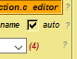 *a) "список файлов", содержащих param, записан в комбобокс(3).*

*в комбобокс(3) выбран "файл" из списка.*

*b) "список номеров", вхождения param в файл(3), записан в комбобокс(4).*

*в комбобокс(4) выбрано "вхождение".*

*c) в полях LB/RB(5) будет отображен текст, с учетом (1)-(5).*

*(3) При необходимости выбрать из комбобокс(3) другой "файл с param".*

*переход в 2.b)-2.c)*

*(4) При необходимости выбрать из комбобокс(4) другое "вхождение param".*

*переход в 2.c)*

*(5) При необходимости редактировать "поля LB/RB"*

*(6) Нажать кнопку "web_reg_save_param".*

*🡪 Вывод web_reg_save_param с учетом (3)-(5) 🡨*

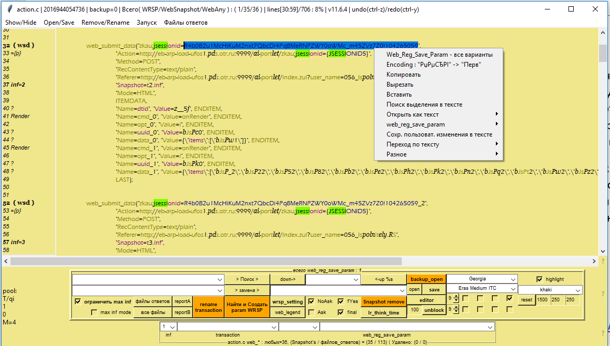**6) Action.c окно.**

*Все что связано с action.c находится здесь.*

*В работе использует настройки, выставленные в главном окне.*

*Можно открыть несколько, но полноценно работает только с первым.*

### **6.1.1)** **поиск и параметризация всех {param} в action.c**.

Кнопка “Запуск” – старт автоматической параметризации.

Можно вкл./выкл. любой из 6 методов поиска {param} для параметризации, если какие-то из них приносят много мусора – не{param} слов, при необходимости, удалить из результатов поиска, не{param} слова.

Можно выбрать место поиска {param} Request/Response/Action/... файлы.

Кнопка “настраиваемый поиск и создание {param}” – полу автоматическая параметризация, дает возможность настроить метод поиска, и создать web_reg_save_param.

Кнопка “Предпросмотр” – покажет, какие {param} найдет этот метод поиска.

### **6.1.2)** Запуск параметризации конкретным методом

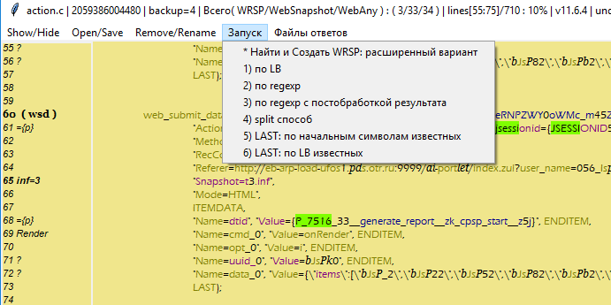

В целях экономии времени, либо если какие-то методы поиска {param} выдают много мусора, можно искать каким-то одним конкретным методом 1) – 6), который даст хороший результат. Тоже можно сделать и из общего меню “Найти и Создать WRSP”.

### **6.1.3) Найти все варианты, создания {web_reg_save_param}, для выделенного param**.

Выделить имя param целиком (“bJsPnh”).

Оставить только один/несколько вариантов создания web_reg_save_param.

### **6.1.4)** **Найти все “одноименные” {param} – имя которых начинается на выделенный текст**.

Выделить часть имени param:

“bJs” для “bJsPc0”.

*“****bJs****” 🡪 [“****bJsPxe****”, “****bJsPg3****”, …]*

Удалить из диалог окна “не {param}” слова.

### **6.1.5)** **Найти все {param}, имеющие выделенный LB=**.

Выделить param LB:

“value=” для “ value=bJsPnh”.

*“****value=****” 🡪 [“****bJsPkh****”, “****bJsP2h****”, …]*

Удалить из диалог окна “не {param}” слова.

### **6.1.6)** **создать {web_reg_save_param}, для выделенного param**.

Выделить имя param целиком “bJsPk0”.

### **6.2) Редактирование LB/RB в уже сформированном web_reg_save_param и пересчет Ord=**.

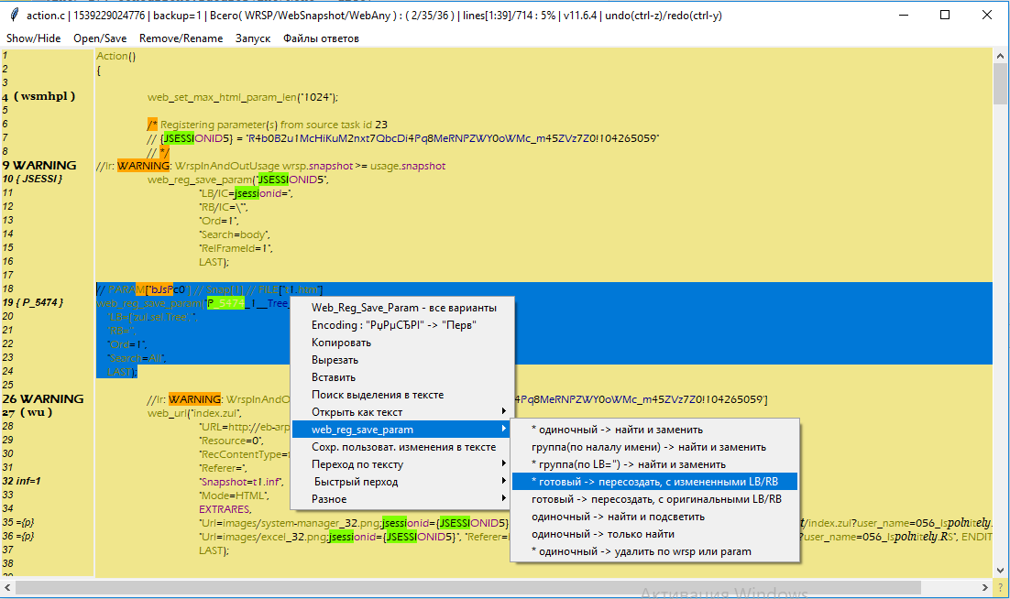Например, web_reg_save_param уже сформирован и находится в action.c, но в “LB=” попал другой ID, и мы ходим удалить из wrsp этот ID, и пересчитать новый “Ord=”.

Сначала раз/экранируем и редактируем LB/RB, затем выделяем весь блок текста param, целиком с комментариями, и выбираем в меню указанный пункт.

Для восстановления “оригинальных”LB/RB – выбрать “с оригинальными”.

### **6.3.1) Удаление из action.c, уже сформированного web_reg_save_param**.

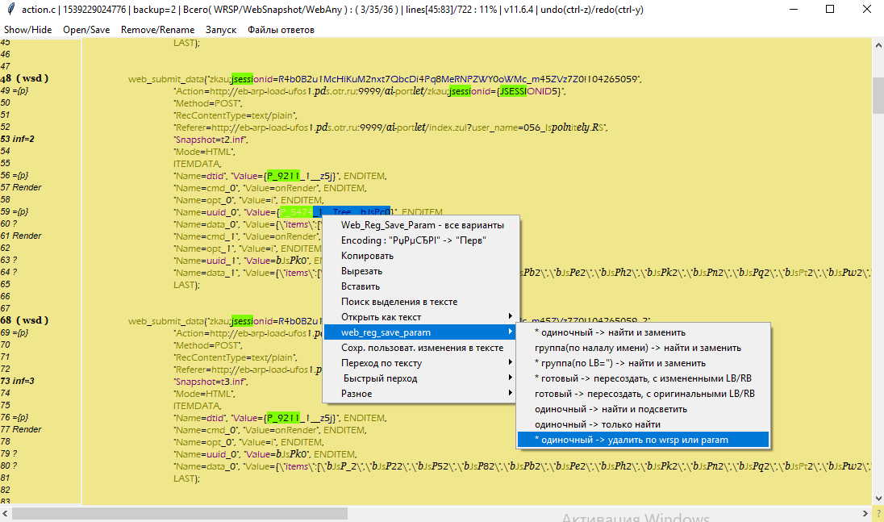Выделить целиком имя param или имя web_reg_save_param.

Объект web_reg_save_param будет удален, все {web_reg_save_param} в action.c, будут заменены на оригинальное имя param.

Может корректно удалить, только те web_reg_save_param, которые содержат в своих комментариях, оригинальное имя param, по которому они созданы.

### **6.3.2) Удаление из action.c, всех сформированных web_reg_save_param**.

Удалит любые, созданные на текущий момент, {web_reg_save_param}, вместо них, вернет оригинальные имена param.

Может корректно удалить, только те web_reg_save_param, которые содержат в своих комментариях, оригинальное имя param, по которому они созданы.

### **6.3.3)** удалить web_ объекты

Способ №1: несколько шаблонов, за пускающихся по очереди - теоретически можно изменить шаблон, для удаления любых web_.

Шаблоны: удаление “dummy” web_.

какой-то “старый способ” удаления.

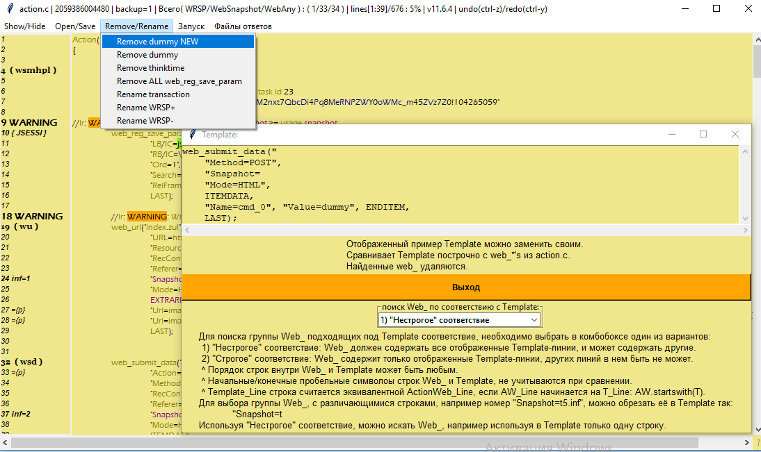

Способ №2: один шаблон, и пользователь сам может прописать шаблон для поиска и удаления любых web_.

Шаблон: удаление “dummy” web_.

### **6.3.4)** удалить lr_think_time объекты

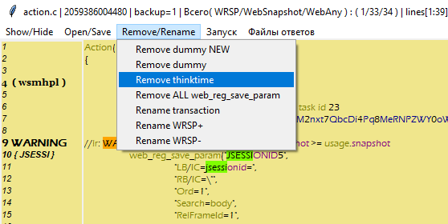

После записи теста, остаются lr_think_time объекты, в случайных местах. Их надо удалить. После параметризации скрипта, расставить их вручную.

### **6.4.1)** переименовать транзакции

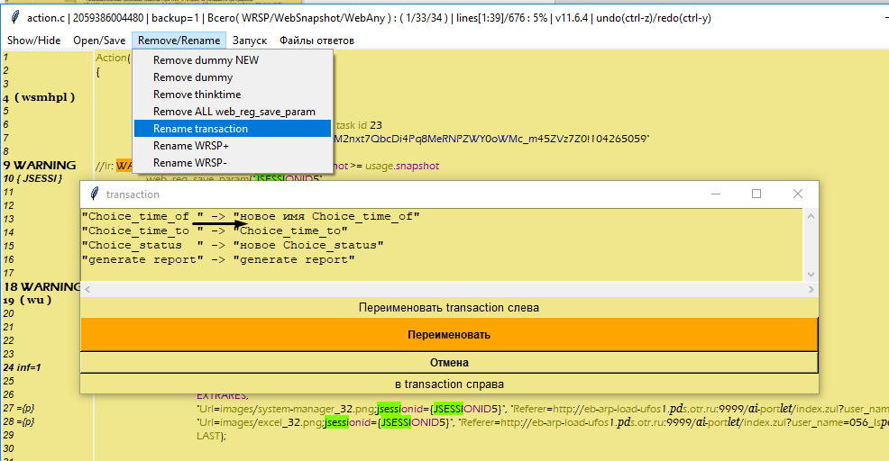Обычно, при записи скрипта, названия транзакций сокращают. Бывает, что, из-за кодировки системы, LoadRunner сохраняет русские имена, как “???”.

Поэтому после, транзакции переименовывают.

Виджет выведет названия всех транзакций, в два столбца.

В первом столбце – не трогать (это пример оригинального названия).

Во втором столбце – прописать новое имя транзакции (или оставить старым).

*Переименует lr_start_transaction() и lr_end_transaction().*

### **6.4.2)** переименовать (+) web_reg_save_param

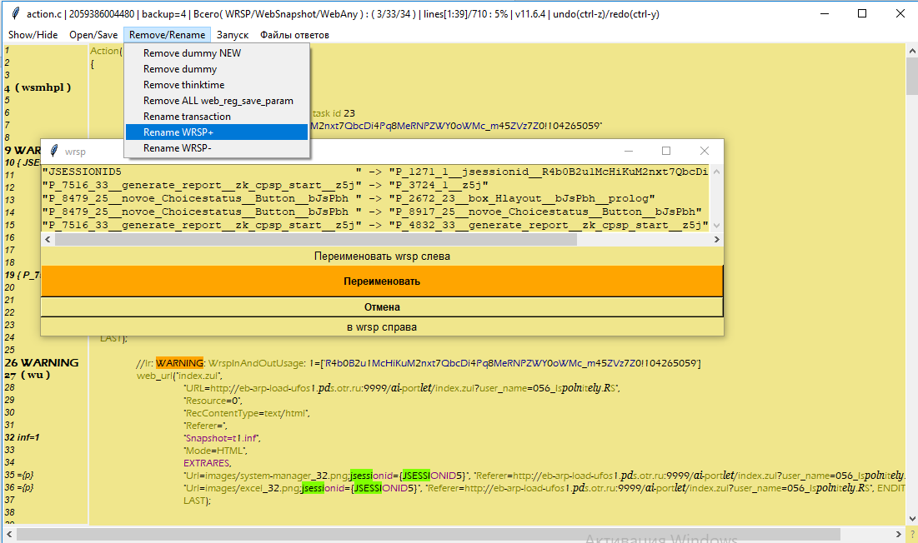Способ №1: Автоматический. web_reg_save_param могут быть созданы LoadRunner или пользователем, в следствие чего они будут иметь бессмысленные имена.

Виджет выведет названия всех web_reg_save_param, в два столбца.

В первом столбце – не трогать (это пример оригинального названия).

Во втором столбце – автоматически сформирует и выведет новое “осмысленное” имя WRSP (можно поменять).

### **6.4.3)** переименовать (-) web_reg_save_param

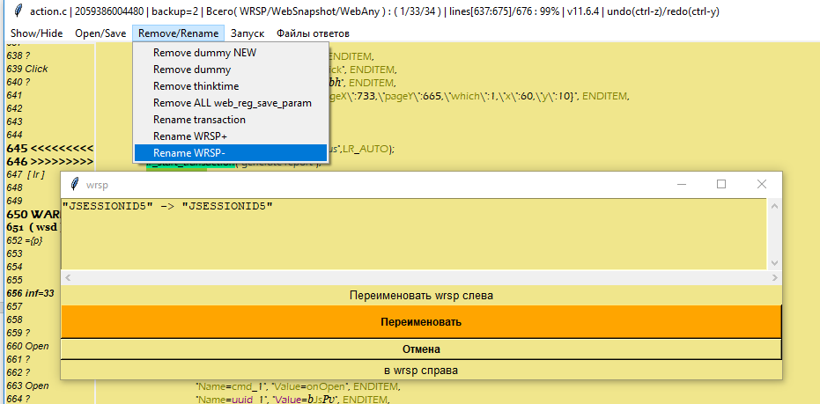Способ №2: Ручной. web_reg_save_param могут быть созданы LoadRunner или пользователем, в следствие чего они будут иметь бессмысленные имена.

Виджет выведет названия всех web_reg_save_param, в два столбца.

В первом столбце – не трогать (это пример оригинального названия).

Во втором столбце – поменять или оставить прежним.

## **6.5)** **Декодирование выделенного фрагмента**.

Выделить текст.

Выбирать тип декодирования, пока он не расшифруется.

Нажать “Заменить”, при необходимости.

## **6.6)** Настройка информационных комментариев и имени web_reg_save_param

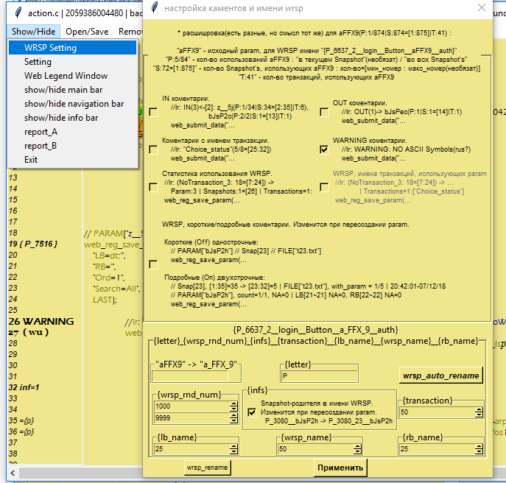Анализировать action web_ объекты на наличие WARGING:

неправильное использование web_reg_save_param, наличие русских символов для перекодировки, собрать статистику объектов, какие именно в них используются {param}, сколько раз, где внутри action кода находится сам объект, внутри какой транзакции, какой по счету, и тому подобное.

Все описанное вывести, в комментарии “//lr:” к объекту в action.c тексте, и на виджеты.

**

## **6.7)** настройка общих переменных

Утилита использует множество переменных, которые возможно хотелось бы настраивать прямо из нее “на лету”. На всякий случай, в меню выводятся все переменные из файлов настроек, с возможностью их изменения, и показом подсказок, из комментариев исходного кода. Но на самом деле это не очень полезный функционал.

## **6.8.1)** Показ дополнительных управляющих виджетов

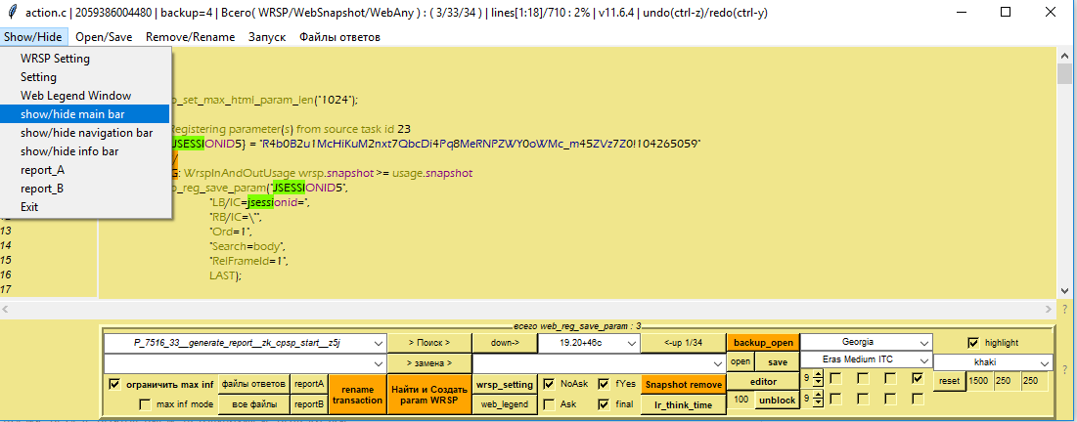Показать/скрыть виджеты внизу окна.

Почти все, что там есть, можно вызвать из меню и описывается в документе. Остальное там – интуитивно понятно/устарело/не особо важно.

## **6.8.2)** Показ дополнительных навигационных виджетов

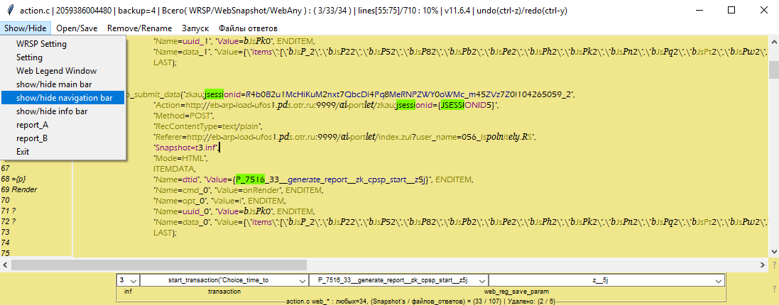Показать/скрыть виджеты внизу окна.

При выборе значения из “комбо боксов” виджетов – происходит переход в область action.c текста.

## **6.9)** Показ сводной информации

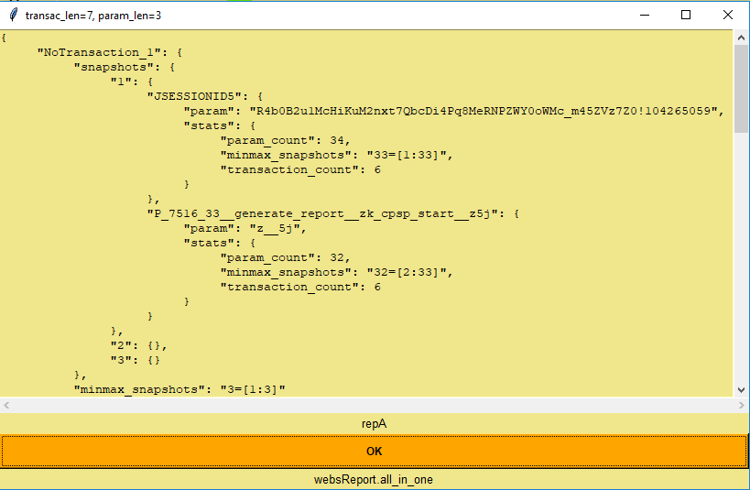Вариант №1

Краткий отчет о внутреннем представлении action.c.

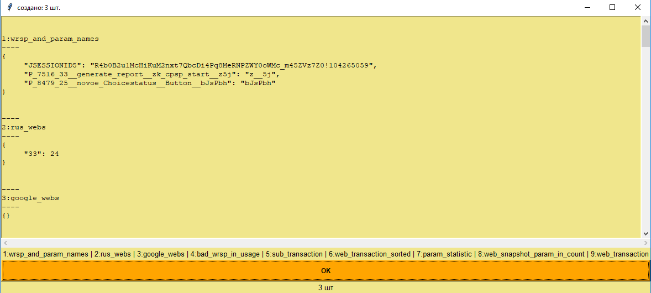Вариант №2

Расширенный отчет о внутреннем представлении action.c.

## **6.10)** открытие/сохранение action.c

Текст action.c хранится в двух видах:

1. внутреннее представление
2. Текст на экране

Утилита работает с “внутренним представлением”, а “Текст на экране” только отображает его актуальное состояние.

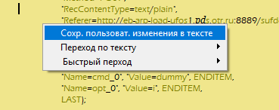Это значит, что если пользователь внес изменения в “Текст на экране”, то он должен перенести эти изменения во “внутреннее представление”, одним из способов:

* + - сохранение на диск: “Save”.
    - сохранение без диска: “Перенести текст на экране, во внутр. представление”
    - сохранение без диска: в меню правой кнопки мыши: “Сохр. пользоват. изменения в тексте”.

## **6.11)** Просмотр Response файлов ответов, при записи и воспроизведении

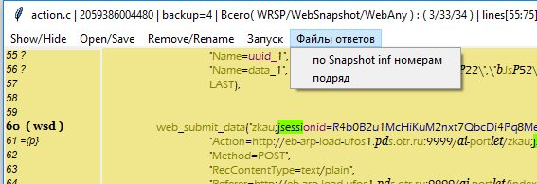

Можно увидеть список всех Response файлов нагрузочного скрипта, как при записи, так и при воспроизведении (необходимо хотя бы раз запустить скрипт). Открыть их на просмотр, увидеть, как они сгруппированы в inf файлы.

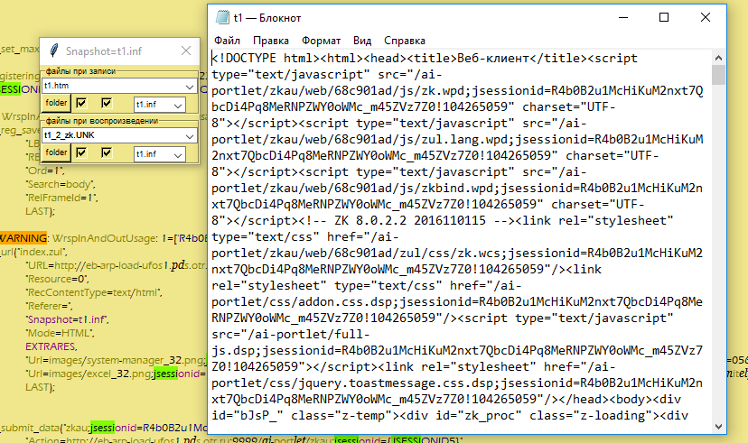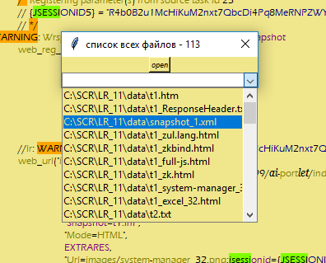 Подряд: только при записи по Snapshot: при записи и воспроизведении

## 6.12) Отображение схемы распределения web_reg_save_param

Сверху и снизу – snapshot web_ action объекты. Стрелками показаны web_reg_save_param: выходят ОТТУДА, где создаются, приходят туда, где используются. Нажатие – переход в область текста.

Если линии идут слева – направо, значит web_reg_save_param неправильно используется: т.е. создается позже, чем его пытается использовать какая-то web_ в своем теле.

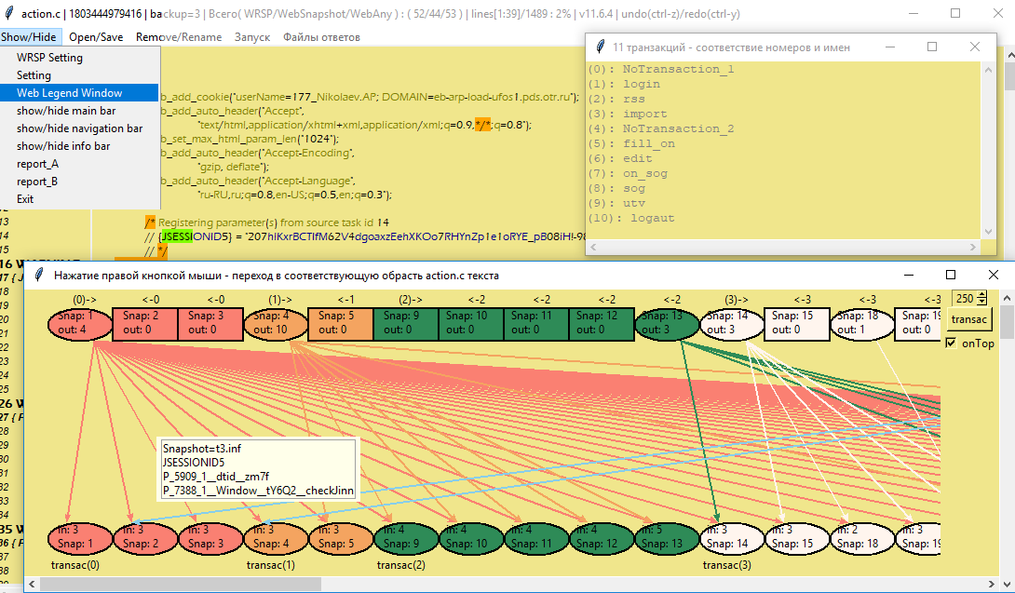

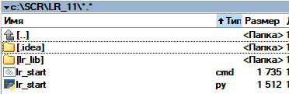**Приложение: Файлы утилиты**.

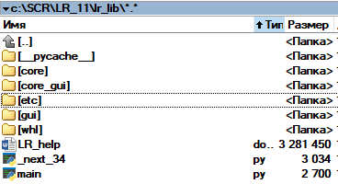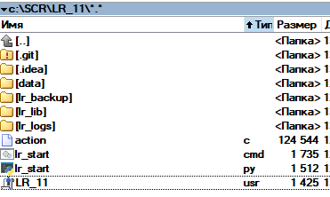

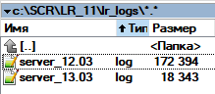

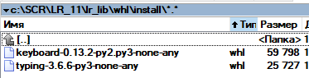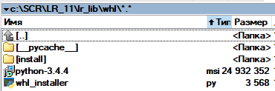

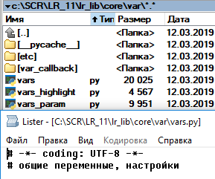

**Для облегчения веса**, можно удалить .**msi** файл и .**docx** файлы ~ 28Mb, и .**pyc**, если они есть.